Presseinformation

Hochleistungs-SWIR-Objektiv für industrielle Bildgebung

Excelitas präsentiert ein neues Hochleistungsobjektiv für die industrielle Bildgebung im kurzwelligen Infrarotbereich. Das LINOS Rodagon 2.0/25 SWIR liefert eine fokusstabile Abbildungsleistung über den gesamten Wellenlängenbereich von 840–1900 nm für moderne 1,1″-Sensoren – für eine herausragende Bildqualität bis zum Rand jenseits herkömmlicher SWIR-Optiken.

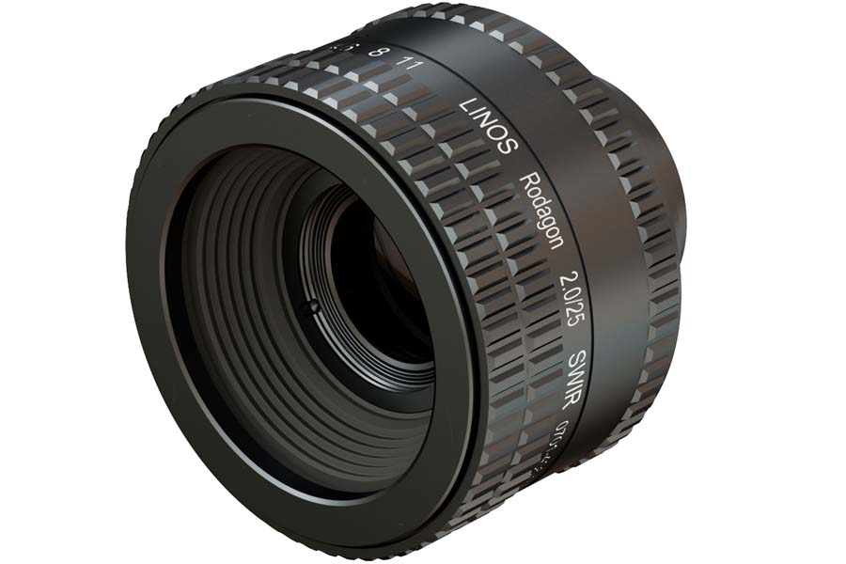
Bild: Das fokusverschiebungsfreie SWIR-Objektiv unterstützt 1,1-Zoll-Sensoren und liefert eine hohe Abbildungsleistung über den gesamten Bildkreis

Excelitas stellt das neue LINOS Rodagon 2.0/25 SWIR vor. Das industrielle Objektiv für den kurzwelligen Infrarotbereich (Short Wave Infrared, SWIR) wurde entwickelt, um Inspektions- und Bildgebungsanwendungen mit höherer Präzision, Stabilität und Zuverlässigkeit zu realisieren.

Das LINOS Rodagon 2.0/25 SWIR bietet eine außergewöhnlich homogene Bildqualität – von der Sensormitte bis zum Rand – über den gesamten SWIR-Bereich von 840 bis 1900 nm, ohne dass ein Nachfokussieren erforderlich ist. Ausgelegt für 1,1″-Sensoren mit einem Bildkreis von bis zu 18 mm übertrifft es die Abbildungsleistung herkömmlicher SWIR-Objektive und liefert gleichzeitig eine hohe Auflösung und einen starken Kontrast über das gesamte Bildfeld. Die lichtstarke Apertur von 2,0 erhöht zusätzlich die Empfindlichkeit und macht das Objektiv ideal für lichtschwache SWIR-Anwendungen.

Dank integriertem Filtergewinde, robuster Mechanik und intuitiver Bedienung lässt sich das LINOS Rodagon 2.0/25 SWIR nahtlos in das LINOS Modular Focus System integrieren. Die robuste Konstruktion gewährleistet zuverlässige Leistung auch in anspruchsvollen industriellen Umgebungen und unterstützt Anwendungen in der automatisierten Bildverarbeitung, Qualitätssicherung, hyper- und multispektralen Bildgebung, Halbleiter- und Solarzellenfertigung, Pharma-Inspektion, Smart Farming oder Sortieranwendungen.

„Das neue LINOS Rodagon 2.0/25 SWIR bietet Systemdesignern ein leistungsstarkes SWIR-Objektiv, das exzellente optische Qualität mit der Flexibilität einer modularen Plattform verbindet“, erklärt Arthur Stauder, Product Manager bei Excelitas.

„Die durchgängig hohe Schärfe bis zum Bildrand, die hervorragende Auflösung und die fokusstabile Abbildung – kombiniert mit der Unterstützung von 1,1″-Sensoren – gehen weit über das hinaus, was herkömmliche SWIR-Objektive bieten. Damit können Kunden ihre Inspektionsmöglichkeiten jenseits des sichtbaren Spektrums erweitern, ohne Kompromisse bei Performance oder Integration eingehen zu müssen“, ergänzt Tim Ulmer, Project Manager bei Excelitas.

Excelitas stellt das LINOS Rodagon 2.0/25 SWIR vom 22.–25. Juni 2026 auf der Automate Show an Stand #1481 in einer Live-Demonstration vor.

Weitere Informationen: https://www.excelitas.com/de/product/linos-rodagon-swir-2025-industrial-lens

Bilder: | linos_rodagon_2-0-25_swir | Zeichen: | 2188
Dateiname: | DEpm_20260615_rodagon-swir-objektiv | Datum: | 16.06.2026
Tags: | SWIR-Objektiv, Hochleistungsobjektiv, industrielle Bildgebung, Qualitätssicherung, Halbleiter, Solarzellenfertigung, Pharma-Inspektion, Smart Farming, Sortieranwendungen, Automate | gii ID: | 202606102
Über Excelitas
Excelitas ist ein führender Anbieter von fortschrittlichen, lebensbereichernden Technologien und beliefert internationale Marktführer in den Bereichen Life Sciences, Advanced Industrial, Halbleiter der nächsten Generation und Avionik. Excelitas hat seinen Hauptsitz in Pittsburgh, PA, USA, und ist ein unverzichtbarer Partner bei der Konzeption, Entwicklung und Fertigung zukunftsweisender Technologien. Das Unternehmen bietet Kunden auf der ganzen Welt herausragende Innovationen aus den Bereichen Sensorik, Detektion, Bildgebung, Optik und Speziallichtquellen. Excelitas treibt mit seinen Innovationen viele relevante Megatrends voran, die wegweisend für die Zukunft sind, darunter Präzisionsmedizin, industrielle Automatisierung, künstliche Intelligenz und vernetzte Geräte (IoT).
Bleiben Sie auf Facebook, LinkedIn, Instagram und X mit Excelitas in Verbindung.
Kontakt:  Excelitas  Marie-Luise Bopp  Senior Marketing Manager  Reinhard-Heraeus-Ring 7  63801 Kleinostheim  Tel.: +49 6027 121 7959  E-Mail: marie-luise.bopp@excelitas.com  Internet: www.excelitas.com |  | gii die Presse-Agentur GmbH  Christburger Straße 41  10405 Berlin  Tel.: +49-30-538965-0  E-Mail: info@gii.de  Internet: www.gii.de

